**致最美逆行者**

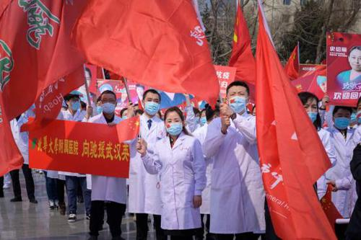

生活中，总有一些人在逆行。

无论是火灾中勇往直前的消防员，还是奋不顾身奔赴前线的警察，亦或是当新型冠状病毒肆虐 时冲向第一线的白衣天使们，当有需要时，他们总是以大局为重，执着逆行。哪里有危险，他们就 在哪里为我们遮风挡雨。

逆行，是一种敬业。明明是过年前夕，大家都在准备与家人团聚，一封按满红手印的“请战 书”却红遍网络。每一个手印背后，都是医护人员们“若有战，召必回”的心声。让他们放弃享受 团圆之乐的，是对于这件白大褂的自豪与责任。正因为有“功崇惟志，业广惟勤”的敬业之心，才 会有人牺牲小我，踏上这一条不知何时可以返航的路。

逆行，是一种无畏。敢于逆行的人，谁的心中没有一把光明的火。古往今来，从坚持撰写《史 记》的司马迁到把一切奉献，再到前仆后继用命扑火的消防战士，坚持不懈、视死如归的大无畏精 神流淌在每一个炎黄子孙的血液里，烙在我们每一次心脏的`搏动中。在危难之际，是他们逆流而 上，以行动与一腔热血，把人们从浑浑噩噩的随波逐流中唤醒。

逆行可以是伟人的壮举，也可以是平常小人物的感动。即使是普通人的小小的执拗，照样可以 让人的心里涌出一股暖流。而身为学生的我们，更应该有这种逆行精神，勇挑时代的大梁。逆行可 以是坚持不懈钻研一道题，可以是在关键时刻挺身而出，可以是好好学习打好基础，在别人休息时 仍然不松懈。胸中有丘壑，才能于逆境深渊中寻得光芒万丈，立马振山河。

的确，哪里有什么岁月静好，不过是有那么些人，在为我们默默逆行着。让我们向他们致敬！